**LAPORAN PROJECT TUGAS AKHIR**

**MATA KULIAH STATISTIK DAN PROBABILITAS**

**Angka Kematian Neonatal (AKN) Dan Angka Kematian Bayi Per 1000 Kelahiran Menurut Provinsi**

**Muhamad Ibrah Iskandar**

**2110031805001**

**DOSEN PENGAMPU MATA KULIAH**

**RINI YANTI, S.SI, M.MAT**

**NIDN. 1001128401**

**TAHUN AKADEMIK 2021-2022**

**PROGRAM STUDI TEKNOLOGI INFROMASI**

**STMIK AMIK RIAU**

**KATA PENGANTAR**

Puji syukur kita panjatkan kehadirat Allah SWT atas segala limpahan rahmat dan hidayahnya sehingga penulis dapat menyelesaikan project akhir makalah ini yang berjudul “Tingkat Proporsi Perempuan Yang Berada di Posisi Manajerial Menurut Provinsi” dengan mengambil salah satu tujuan dari Sustainable Development Goals (SDGs) Kesetaraan Gender dapat diselesaikan dengan baik dan juga penulis berterimakasih kepada Ibu Rini Yanti, S.SI, M.MAT pada Bidang Studi Statistika dan Probabilitas yang telah membimbing dan memberikan sumbangsih ilmunya kepada saya. Penulis berharap semoga project akhir ini dapat berguna untuk menambah wawasan serta pengetahuan penulis mengenai Sustainable Development Goals itu sendiri. Sholawat dan salam semoga senantiasa tercurahkan kepada junjungan besar kita Nabi Muhammad SAW yang telah menunjukkan kita jalan yang lurus berupa ajaran agama Islam yang sempurna dan menjadi anugerah serta rahmat bagiseluruh ummat manusia.

Adapun, penyusunan makalah ini kiranya masih jauh dari kata sempurna. Untuk itu, penulis menghaturkan permohonan maaf apabila terdapat kesalahan dalam makalah ini. Penulis pun berharap pembaca makalah ini dapat memberikan kritik dan sarannya kepada penulis agar di kemudian hari penulis bisa membuat makalah yang lebih sempurna lagi.

Pekanbaru, 12 Juli 2022

Penulis

**DAFTAR ISI**

**Kata Pengantar . . . . . . . . . . . . . . . . . . . . . . . . . . . . . . . . . . . . . . . . . . . . . . . . . . . . . . . . . . . . . 2**

**Daftar isi . . . . . . . . . . . . . . . . . . . . . . . . . . . . . . . . . . . . . . . . . . . . . . . . . . . . . . . . . . . . . . . . . . 3**

**Bab 1 Pendahuluan . . . . . . . . . . . . . . . . . . . . . . . . . . . . . . . . . . . . . . . . . . . . . . . . . . . . . . . . . . 4**

**Bab 2 Pembahasan . . . . . . . . . . . . . . . . . . . . . . . . . . . . . . . . . . . . . . . . . . . . . . . . . . . . . . . . . . 5**

1. Data . . . . . . . . . . . . . . . . . . . . . . . . . . . . . . . . . . . . . . . . . . . . . . . . . . . . . . . . . . . . . . . . . . . . **5**
2. Link . . . . . . . . . . . . . . . . . . . . . . . . . . . . . . . . . . . . . . . . . . . . . . . . . . . . . . . . . . . . . . . . . . . . **5**
3. Hasil olah data . . . . . . . . . . . . . . . . . . . . . . . . . . . . . . . . . . . . . . . . . . . . . . . . . . . . . . . . . . . . **6**
4. Analisis . . . . . . . . . . . . . . . . . . . . . . . . . . . . . . . . . . . . . . . . . . . . . . . . . . . . . . . . . . . . . . . . . . **7**

**Bab 3 Statistik Deskriptif . . . . . . . . . . . . . . . . . . . . . . . . . . . . . . . . . . . . . . . . . . . . . . . . . . . . . 8**

**Bab 4 Uji Normalitas. . . . . . . . . . . . . . . . . . . . . . . . . . . . . . . . . . . . . . . . . . . . . . . . . . . . . . . . . 11**

**Bab 5 Uji Hipotesis . . . . . . . . . . . . . . . . . . . . . . . . . . . . . . . . . . . . . . . . . . . . . . . . . . . . . . . . . . 13**

1. Uji dua pihak . . . . . . . . . . . . . . . . . . . . . . . . . . . . . . . . . . . . . . . . . . . . . . . . . . . . . . . . . . . . . **13**
2. Uji pihak kiri . . . . . . . . . . . . . . . . . . . . . . . . . . . . . . . . . . . . . . . . . . . . . . . . . . . . . . . . . . . . . **14**
3. Uji pihak kanan . . . . . . . . . . . . . . . . . . . . . . . . . . . . . . . . . . . . . . . . . . . . . . . . . . . . . . . . . . . **15**

**Bab 6 Penutup . . . . . . . . . . . . . . . . . . . . . . . . . . . . . . . . . . . . . . . . . . . . . . . . . . . . . . . . . . . . . . 16**

**Daftar pusaka . . . . . . . . . . . . . . . . . . . . . . . . . . . . . . . . . . . . . . . . . . . . . . . . . . . . . . . . . . . . . . 17**

**BAB I**

**PENDAHULUAN**

Sustainable Development Goals ( SDGs ) atau Tujuan Pembangunan Berkelanjutan adalah salah satu agenda internasional yang disusun oleh PBB, dalam rangka ingin menyejahterakan masyarakat dunia. Program ini melibatkan 194 negara, civil society, dan berbagai pelaku ekonomi di seluruh dunia. Tujuan utamanya adalah untuk mengatasi masalah sosial dan ekonomi di negera yang membutuhkan bantuan. SDGs adalah program yang berisi 17 Tujuan dan 169 Target yang diharapkan dapat dicapai pada tahun 2030. Salah satu tujuan dari SDGs adalah Kehidupan Sehat dan Sejahtera.

Angka Kematian Neonatal (AKN) Dan Angka Kematian Bayi Per 1000 Kelahiran Menurut Provinsi terkait langsung dengan target kelangsungan hidup anak dan merefleksikan kondisi sosial, ekonomi dan lingkungan anak-anak bertempat tinggal termasuk pemeliharaan kesehatannya. Akn ini jumlah anak yang dilahirkan pada tahun tertentu dan meninggal dalam periode 28 hari pertama kehidupan dan dinyatakan sebagai angka per 1.000 kelahiran hidup. Dan Angka Kematian Balita adalah Jumlah kematian anak berusia 0-4 tahun selama satu tahun tertentu per 1000 anak umur yang sama pada pertengahan tahun itu ( termasuk kematian bayi).

Maka dari itu kami meneliti data yang sudah tersedia di website bps.go.id untuk meneliti dan menguji data Angka Kematian Neonatal (AKN) Dan Angka Kematian Bayi Per 1000 Kelahiran Menurut Provinsi pada tahun 2012

**BAB II**

**PEMBAHASAN**

1. **Data Mentah**

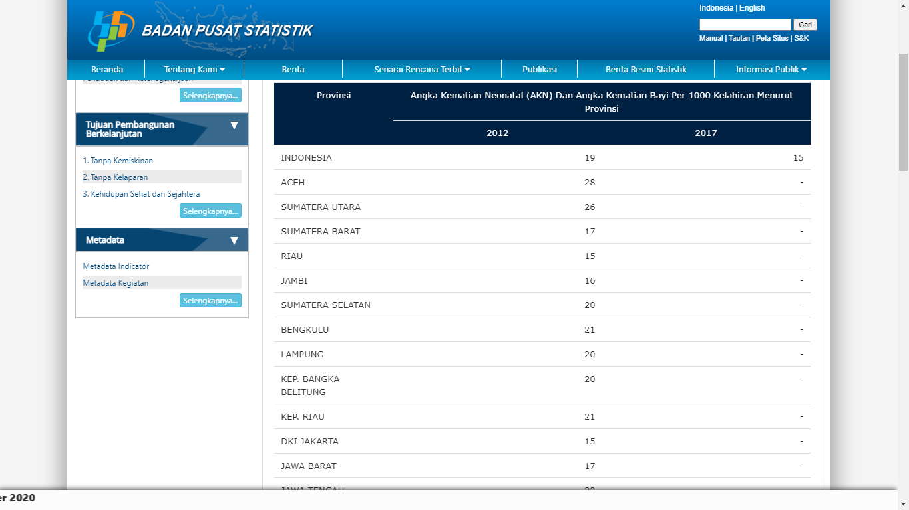**“Angka Kematian Neonatal (AKN) Dan Angka Kematian Bayi Per 1000 Kelahiran Menurut Provinsi** **2012**”

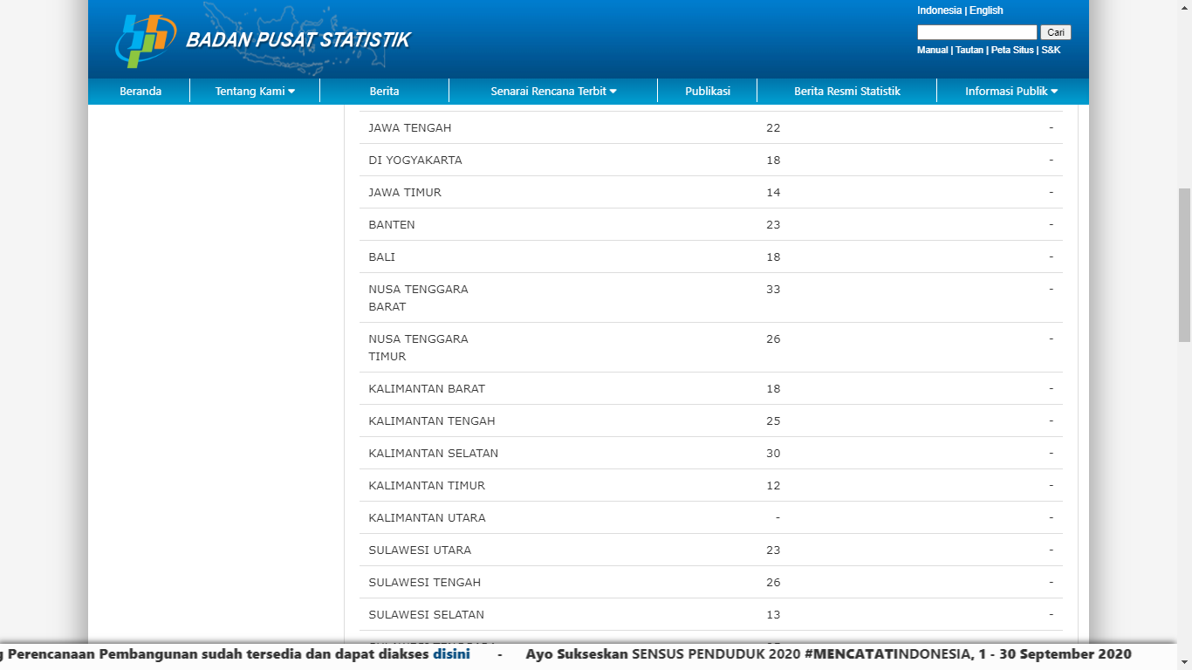

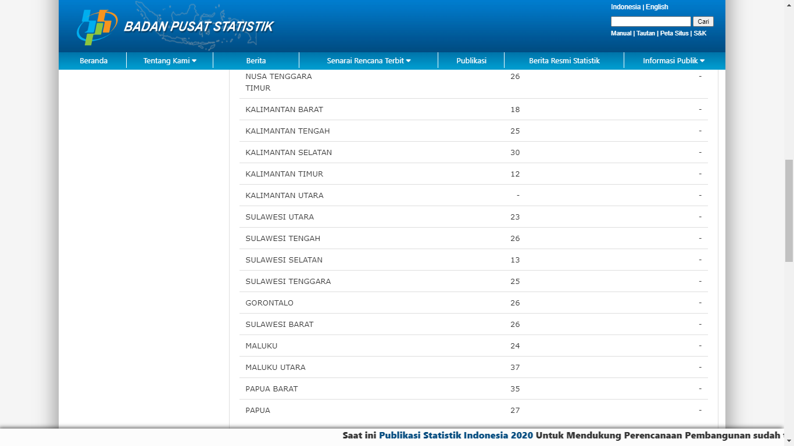

**Link :** [**https://www.bps.go.id/indikator/indikator/view_data/0000/data/1383/sdgs_3/1**](https://www.bps.go.id/indikator/indikator/view_data/0000/data/1383/sdgs_3/1)

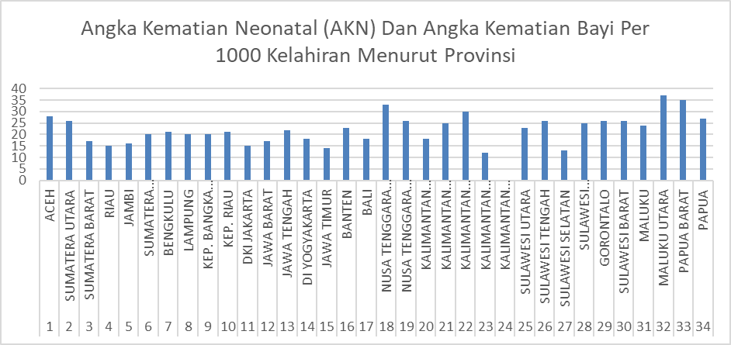**Hasil Olah Data**

1. **Analisis Data**

Angka Kematian Neonatal (AKN) Dan Angka Kematian Bayi Per 1000 Kelahiran Menurut Provinsi menurut Provinsi ini terkait langsung dengan target kelangsungan hidup anak dan merefleksikan kondisi sosial, ekonomi dan lingkungan anak-anak bertempat tinggal termasuk pemeliharaan kesehatannya. AKN kerap dipakai untuk mengidentifikasi kesulitan ekonomi penduduk. Jumlah kematian anak berusia 0-4 tahun (0-59 bulan) pada tahun tertentu per 1000 anak umur yang sama pada pertengahan tahun yang sama (termasuk kematian bayi).

**BAB III**

**STATISTIK DESKRIPTIF**



**Penjelasan :**

1. **Mean/ Rata-rata**

Nilai mean dapat ditentukan dengan membagi jumlah data dengan banyaknya data. Mean (rataan) dapat dicari dari berbagai jenis data tunggal atau data kelompok. Mean (rataan) dapat dicari dari berbagai jenis data tunggal atau data kelompok.

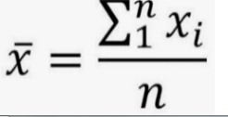

Rumus mencari mean :

Menggunakan rumus excel :

=average(array1:array15)

1. **Median/ Nilai Tengah**

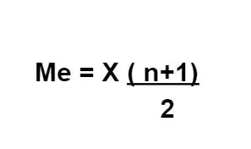Secara garis besar, median merupakan nilai tengah pemusatan data yang membagi suatu data menjadi setengah data terkecil dan terbesarnya. Tetapi, dengan syarat datanya sudah diurutkan dari yang terkecil sampai terbesar. Median terdiri dari bilangan sentral dari suatu kumpulan dalam ukuran pemusatan data.

Rumus mencari median untuk jumlah data ( *n* ) tunggal :

Menggunakan rumus excel :

=median(array1:array15)

1. **Modus**

Modus adalah data yang paling sering muncul. Modus merupakan ukuran pemusatan untuk menyatakan fenomena yang paling banyak terjadi. Sekumpulan data yang diperoleh, memungkinkan untuk memiliki nilai modus yang tidak tunggal atau mungkin juga tidak memilikinya.

Rumus mencari modus :

Ket :

L = tepi bawah kelas modus

d1 = selisih frekuensi kelas modus dengan frekuensi kelas sebelumnya

d2 = selisih frekuensi kelas modus dengan frekuensi kelas setelahnya

i = interval kelas = lebar kelas

Menggunakan rumus excel : =mode(array1:array15)

1. **Variansi**

Ragam variansi data dicerminkan dengan s2 yaitu diperoleh dari pembagian antara jumlah masing-masing kuadrat selisih data xi dikurang dengan rata rata terhadap banyak data tunggal yang ada seperti berikut.

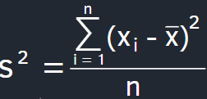

Rumus mencari variansi :

Ket :

s2 = Ragam Varians  
xi = nilai tengah data ke-i  
x̄ = nilai rata-rata dari data berkelompok  
n = banyak data

Menggunakan rumus excel : =var.s(array1:array15)

1. **Simpangan Baku**

Simpangan baku biasanya diajarkan pada ilmu statistik untuk mengukur tingkat kesamaan atau kedekatan dalam suatu kelompok. Simpangan baku adalah nilai statistik yang sering kali dipakai dalam menentukan kedekatan sebaran data yang ada di dalam sampel dan seberapa dekat titik data individu dengan mean atau rata-rata nilai dari sampel itu sendiri.

Rumus mencari Simpangan Baku :

Ket :

Menggunakan rumus excel : =stdev.s(array1:array15)

**BAB IV**

**UJI NORMALITAS**



* **Penyelesaian :**
* Rata-rata = 22
* A picture containing graphical user interface

  Description automatically generatedStandar Deviasi = 7,20992829
* Pada kolom ketiga diperoleh dengan menggunakan rumus
* Pada kolom keempat diperoleh dari table distribusi untuk setiap nilai z
* Pada kolom kelima diperoleh dari 1/n , misal pada data 1/34 = 0,029411765
* **Dasar pengambilan keputusan adalah jika nilai Lhitung > LTabel maka H0 ditolak, dan jika nilai Lhitung < LTabel maka H0 diterima**
* **Kesimpulan :**

Dari tabel diperoleh L0 = 0,7804 sedangkan LTabel pada tabel Lilliefors dengan α = 0,05 (n = 34) adalah 0,1518. Hal ini berarti L0 > LTabel .Dengan demikian, H0 ditolak atau data sampel berasal dari populasi yang tidak berdistribusi normal.

**BAB V**

**UJI HIPOTESIS**

1. **Uji Dua Pihak ( Two Tail Test )**

Telah di lakukan pengumpulan data untuk menguji hipotesis yang menyatakan bahwa Angka Kematian Neonatal (AKN) Dan Angka Kematian Bayi Kelahiran Menurut Provinsi pada 2019 adalah 30 bayi Berdasarkan 34 provinsi sampel ,yang di ambil melalui website data Sustainable Development Goals (SDGs) .Disdukcapil untuk di mintai keterangan data berikut.

28 26 17 15 16 20 21 20 20 21 15 17 22 18 14 23 18 33 26 18 25 30 12 0 23 26 13 25 26 26 24 37

35 27

Rumusan Masalah

H0 : Angka Kematian Neonatal (AKN) Dan Angka Kematian Bayi Kelahiran Hidup Menurut Provinsi Tahun 2019 adalah 30 bayi

Ha : Angka Kematian Neonatal (AKN) Dan Angka Kematian Bayi Kelahiran Hidup Menurut Provinsi Tahun 2019 bukan 30 bayi

Atau

H0 : µo = 30 bayi

Ha : µo ≠ 30 bayi

* Langkah-langkah Uji Hipotesis

1. Rata-rata data :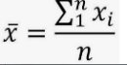 = 22
2. Simpangan Baku : = 7,209928
3. Menghitung harga t : *t* = -6,470
4. Melihat t tabel : derajat kebebasan n-1 =34-1=33 untuk *a* =5%,di dapat t tabel t-tabel= 2,034 (untuk uji dua pihak maka digunakan *a/2* )
5. Melakukan pengujian : ternyata t-hitung < t-tabel (-6,470 < 2.034)
6. Kesimpulan: Ho diterima dan Ha di tolak artinya Angka Kematian Neonatal (AKN) Dan Angka Kematian Bayi Kelahiran Hidup adalah 30 bayi dapat di generalisasikan pada populasi
7. **Uji Satu Pihak ( One Tail Test )**

* **Uji Pihak Kiri**

Telah di lakukan pengumpulan data untuk menguji hipotesis yang menyatakan bahwa Angka Kematian Neonatal (AKN) Dan Angka Kematian Bayi Kelahiran Menurut Provinsi pada 2019 adalah 15 bayi Berdasarkan sampel 34 Provinsi ,yang di ambil melalui website data Sustainable Development Goals (SDGs) .Maka dilakukan penelitian kepada Disdukcapil untuk di mintai keterangan data yang tertera di website tersebut,maka penguji akan melakukan pengujian ,apakah Angka Kematian Neonatal (AKN) Dan Angka Kematian Bayi Kelahiran Menurut Provinsi pada 2019 benar atau tidak.

* Rumusan Masalah

H0 : Angka Kematian Neonatal (AKN) Dan Angka Kematian Bayi Kelahiran Menurut Provinsi pada 2019 paling sedikit 15 bayi

Ha : Angka Kematian Neonatal (AKN) Dan Angka Kematian Bayi Kelahiran Menurut Provinsi pada 2019 kurang dari 15 bayi

Atau

H0 : µo ≥ 15 bayi

Ha : µo < 15 bayi

* Langkah-langkah Uji Hipotesis

1. Rata-rata data : = 22
2. Simpangan Baku : = 7,209928
3. Menghitung harga t : *t* = 5,400
4. Melihat t tabel : derajat kebebasan n-1 =34-1=33 untuk *a* =5%,di dapat t tabel t-tabel = - 1,6923 (untuk uji dua pihak maka digunakan *a/2* )
5. Melakukan pengujian : ternyata t-hitung > t-tabel ( 5,400 > - 1,6923)
6. Kesimpulan: Ho diterima dan Ha di tolak artinya Angka Kematian Neonatal (AKN) Dan Angka Kematian Bayi Kelahiran Hidup paling sedikit 15 bayi dapat di generalisasikan pada populasi

* **Uji Pihak Kanan**

Telah di lakukan pengumpulan data untuk menguji hipotesis yang menyatakan bahwa Angka Kematian Neonatal (AKN) Dan Angka Kematian Bayi Kelahiran Menurut Provinsi pada 2019 paling banyak 20 bayi. Berdasarkan 34 provinsi sampel ,yang di ambil melalui website data Sustainable Development Goals (SDGs) .Maka dilakukan penelitian kepada Disdukcapil untuk di mintai keterangan data yang tertera di website tersebut.

Rumusan Masalah :

H0 : Angka Kematian Neonatal (AKN) Dan Angka Kematian Bayi Kelahiran Menurut Provinsi pada 2019 paling banyak 20 bayi

Ha : Angka Kematian Neonatal (AKN) Dan Angka Kematian Bayi Kelahiran Menurut Provinsi pada 2019 lebih dari 20 bayi

Atau

H0 : µo ≤ 20 bayi

Ha : µo > 20 bayi

1. Langkah-langkah Uji Hipotesis
2. Rata-rata data : = 22
3. Simpangan Baku : = 7,209928
4. Menghitung harga t : *t* = 1,617
5. Melihat t tabel : derajat kebebasan n-1 =34-1=33 untuk *a* =5%,di dapat t tabel t-tabel = 1,692 (untuk uji dua pihak maka digunakan *a/2* )
6. Melakukan pengujian : ternyata t-hitung < t-tabel ( 1,617 < 1,692)
7. Kesimpulan: Ho diterima dan Ha di tolak artinya Angka Kematian Neonatal (AKN) Dan Angka Kematian Bayi Kelahiran Menurut Provinsi pada 2019 paling banyak 20 bayi dapat di generalisasikan pada populasi.

**BAB VI**

**PENUTUP**

**KESIMPULAN**

Berdasarkan hasil analisis dan pembahasan yang telah diuraikan pada BAB sebelumnya,maka didapatkan hasil dari pengerjaan project akhir ini yang disimpulkan sebagai berikut :

1. Sustainable Development Goals ( SDGs ) atau Tujuan Pembangunan Berkelanjutan adalah salah satu agenda internasional yang disusun oleh PBB, dalam rangka ingin menyejahterakan masyarakat dunia
2. Diperoleh nilai dari statistik deskriptif yang meliputi :

Mean/Rata-rata = 22

Median = 21,5

Modus = 26

Varians = 7,2099

Simpangan Baku = 51,9831

1. Dari tabel diperoleh L0 = 0,7804 sedangkan LTabel pada tabel Lilliefors dengan α = 0,05 (n = 34) adalah 0,1518. Hal ini berarti L0 > LTabel .Dengan demikian, H0 ditolak atau data sampel berasal dari populasi yang tidak berdistribusi normal.
2. Pada Uji Hipotesis Dua Pihak telah dilakukan pengujian dimana ternyata t-hitung < t-tabel (0.107>-1.6923) Ho diterima dan Ha di tolak artinya Angka Kematian Bayi (AKB) per 1000 Kelahiran Hidup Menurut Provinsi Tahun 2012 paling sedikit 30 bayi.
3. Pada Uji Hipotesis Pihak Kiri telah dilakukan pengujian dimana ternyata ternyata t-hitung > t-tabel ( 5,400 > - 1,6923) Kesimpulan: Ho diterima dan Ha di tolak artinya Angka Kematian Neonatal (AKN) Dan Angka Kematian Bayi Kelahiran Hidup paling sedikit 15 bayi dapat di generalisasikan pada populasi.
4. Pada Uji Hipotesis Pihak Kanan telah dilakukan pengujian dimana ternyata t-hitung < t-tabel ( 1,617 < 1,692) Kesimpulan: Ho diterima dan Ha di tolak artinya Angka Kematian Neonatal (AKN) Dan Angka Kematian Bayi Kelahiran Menurut Provinsi pada 2019 paling banyak 20 bayi dapat di generalisasikan pada populasi.

**DAFTAR PUSTAKA**

**Link pengambilan data ( Online ) :**

[Badan Pusat Statistik (bps.go.id)](https://www.bps.go.id/indikator/indikator/view_data/0000/data/1383/sdgs_3/1)

<https://www.bps.go.id/indikator/indikator/view_data/0000/data/1383/sdgs_3/1>